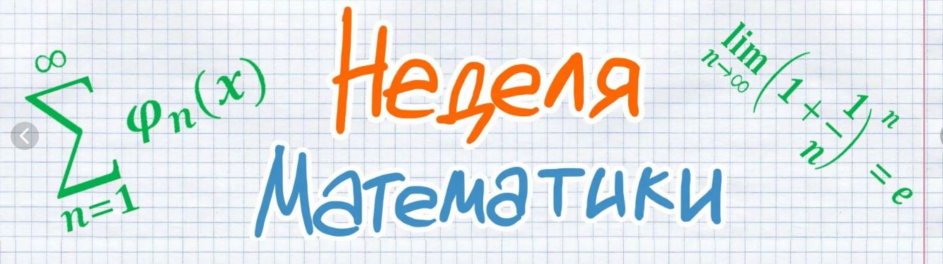
Математическая викторина | 18-22 марта | Учителя математики, учителя начальных классов
Игра «Крестики-нолики» (5-е классы) | 18 марта (понедельник) | Д.А. Вяхирев
Конкурс рисунков «Ожившие цифры» (1-4 кл) | 18 марта (понедельник) | Учителя математики, учителя начальных классов
Научно-практическая конференция | 19 марта (вторник) | Учителя математики, учителя начальных классов
«Быстрый счетовод» (1-2 кл)  (проведение на уроках математики)  Конкурс «Не простой…» (3-4 кл) | 19 марта (вторник) | Начальная школа
Математические олимпиады (1-4 кл) | 20 марта (среда) | Фрейбергс А.Ю.
ОТКРЫТЫЙ УРОК математики в 9 классе «Арифметическая прогрессия» | 21 марта (четверг) | Н.В. Овчинникова
ОТКРЫТЫЙ УРОК математики «Применение деления в практических ситуациях» | 21 марта (четверг) | М.В. Ивашкина
СЕМИНАР «Использование цифровых образовательных ресурсов в рамках предмета «математика» | 21 марта (четверг) | Н.В. Овчинникова
СЕМИНАР «Формирование математической грамотности на уроках математики в начальной школе, как компонент функциональной грамотности» | 21 марта (четверг) | А.А. Максимова
Математические фокусы (3-4 кл)  Что? Где? Когда? (1-2 кл ) | 22 марта (пятница) | Пономарева Е.А., учителя начальных классов
Квест «Математический поезд», 6 класс | 22 марта (пятница) | Н.В. Овчинникова
Подведение итогов Недели и награждение | 22 марта (пятница)

